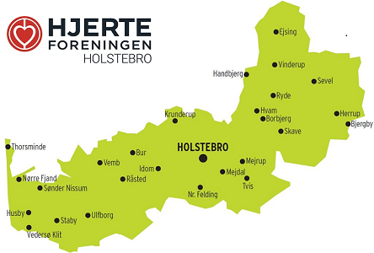
NYHEDSBREV OG ARRANGEMENTER
FORÅR 2019

Håber I alle, har haft en dejlig og fredfyldt juI med tid til
familie og venner.
I ønskes alle et godt nytår fra lokalafdelingen i Holstebro.
Et spændende år i den ”nye” afdeling af Hjerteforeningens
Lokalafdeling i Holstebro er ved at være slut og vi er rigtig glade for den opbakning, som I har vist til de forskellige arrangementer og aktiviteter i hele 2018.
I kan i dette nyhedsbrev læse lidt om, hvad der er sket i efteråret 2018 og hvordan de forskellige arrangementer forløb.
I kan selvfølgelig også læse om de kommende aktiviteter og arrangementer i foråret 2019.

2018

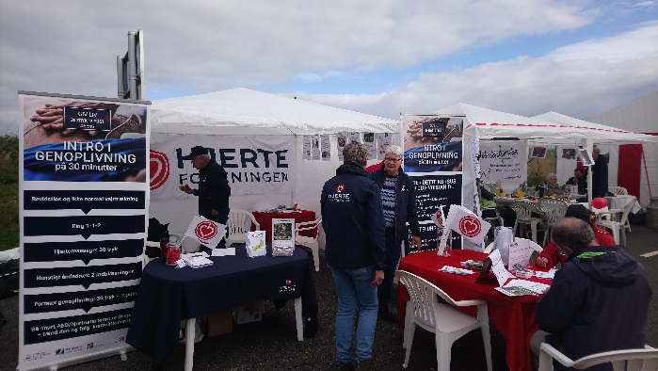

Ved vejfesten havde lokalafdelingen en flot stand med masser af informationer og brochure til de forbipasserende, tilbud om måling af blodtryk samt balloner til børnene.
Det blev til mange gode og hyggelige snakke med de interesserede, som besøgte vore stand.

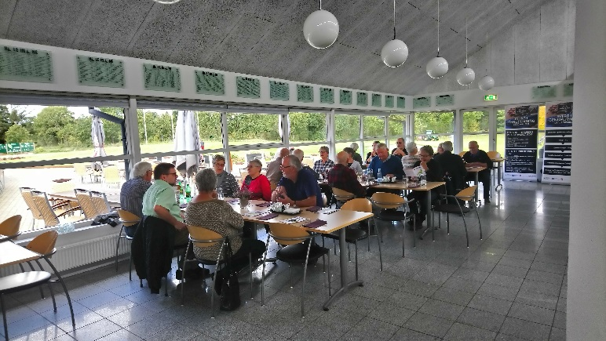

Onsdag den 16. august 2018 og onsdag den 3. oktober 2018 mødtes 35 mennesker til motion og frokost i Holstebro Golfklub i Idom/Råsted.
Vi startede kl. 10.00 med en frisk 5 km gåtur i den skønne natur omkring golfbanen i Råsted. Efter turen gik vi i Golfcafeen, hvor
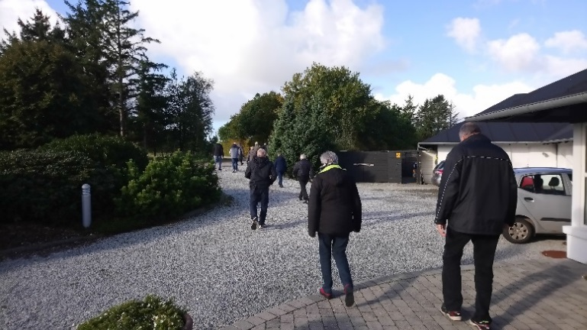
der blev serveret en lækker hjerte-rigtig tallerken med hjemmebagt brød. Under hele frokosten gik snakken livligt hen over bordene og alle havde nogle hyggelige timer i hinandens selskab.
Efter frokosten informerede Viktor Nielsen og Anita Zacho om lokalafdelingen og ”Giv liv” kurserne.

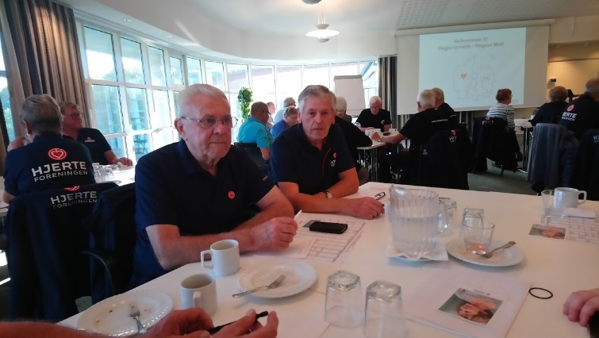
Den 10. oktober 2018 var der lagt op til nogle interessante timer til regionsmøde på Hotel Scandic i selskab med bl.a. regionskonsulenter, lederen af frivillig afdelingen, Hjerteforeningens direktør Anne Kaltoft, samt masser af andre frivillige fra de øvrige kommuner i Midtjylland.
Der var gennemgang af foreningens aktiviteter og nye tiltag i forhold til kampagner, medlemmer og frivillige.
Efter dette fælles oplæg kunne man vælge at deltage i et af to forskellige oplæg - et om Giv liv kurserne og et om Landsindsamlingen 2019.
Eftermiddagen/aftenen blev afsluttet med hyggelig fælles middag.

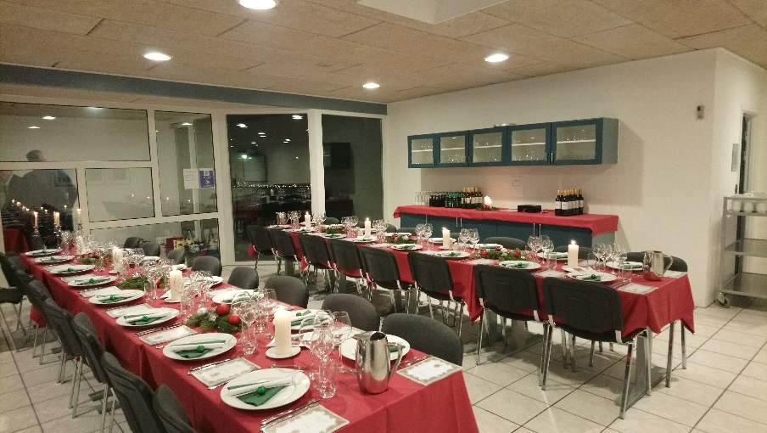
Den 29. november 2018 kl. 17.30 startede den lokale Hjerte-forenings årlige julefrokost på UCH i Holstebro.
Omkring 90 medlemmer fra Struer, Lemvig og Holstebro lokal-afdelinger mødte op til en dejlig aften med fantastisk lækker mad, god musik og fællessang, samvær og hygge, samt gevinster skænket af lokale forretninger i Holstebro.
I festlokalet var der smukt pyntet juleborde med sange og flotte menukort i form af en lille opskriftsbog til hver enkelt deltager indeholdende billeder af alle retterne og de tilhørende opskrifter, så man selv kunne gå hjem og forsøge sig med hjerte-rigtig julemad i december måned.
Den lækre hjerte-rigtige mad, opskriftsbøgerne og de flotte borde var alt sammen fremstillet
af ernæringsassistent - eleverne og deres lærere på UCH i Holstebro.

2019

Fra januar måned 2019 starter tilbuddet om samtaler med en af Hjerteforeningens sygeplejersker igen. Første gang er torsdag den 3. januar 2019 og der kan bestilles tid mellem kl. 12.00 til kl. 16.00. Samtalerne foregår i Center for Sundhed på Stationsvej 35, 2 sal i Holstebro. Der skal bestilles tid til disse samtaler på tlf. 70250000. Du kan se alle datoerne for samtalerne på side 5.

I 2019 starter der ligeledes en række temamøder med hjerterelevante emner i Sundhedshuset på Stationsvej 35, 2 sal Holstebro. Du kan se alle datoerne og nærmere omtale af disse temamøder længere inde i nyhedsbrevet – fordelt efter dato.
Tilmeld dig i god tid, da der er rift om pladserne. Flere gange i 2018 måtte man stoppe for flere tilmeldinger, da interessen var overvældende.

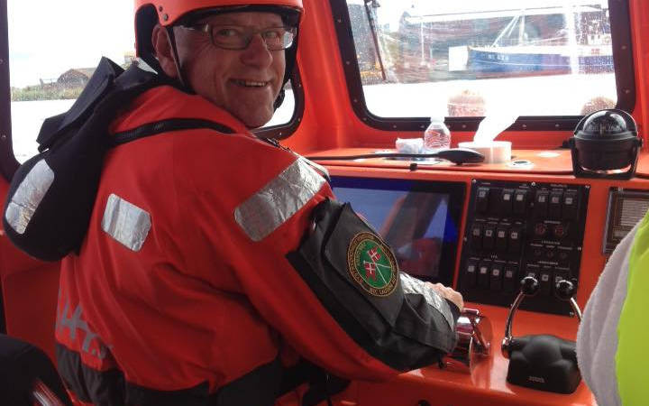
Tirsdag den 26. februar 2019 har Lokalafdelingen generalforsamling og vi håber, du har lyst at deltage og støtte op om den lokale afdelings arbejde.
Har du lyst at opstille til bestyrelsen, så kontakt formand Anita Zacho på tlf. 42152127 og kom på stemmesedlen.
Generalforsamlingen foregår på Holstebro Aktivitetscenter. Foreningen er vært ved et let traktement.
Efter generalforsamlingen vil der være et spændende foredrag med kystredningsmand Søren ”Lomme” Larsen. Se mere side 6.

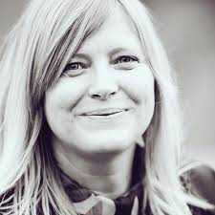
Tirsdag den 12. marts 2019 kan I komme til foredraget ”Et hjerte slår sjældent alene – at være pårørende til en hjertesyg” med psykolog Berit Kjærside Nielsen på Holstebro Aktivitetscenter.
Foredragsholder og psykolog Berit Kjærside Nielsen, er til daglig er ansat som Programleder i forsknings- og konsulenthuset DEFACTUM, Region Midtjylland, hvor hun forsker i patient- og pårørendeinddragelse i sundhedsvæsenet. Berit har i en årrække holdt foredrag om pårørendereaktioner.
Læs mere på side 7.

I Idom/Råsted afdelingen af Holstebro Golfklub afholdes et arrangement her i foråret i samarbejde med Golfcafeen. Den 27. marts 2019 er der fælles gåtur på hjertestien, hvor man undervejs kan opleve det gryende forår i skoven. Turen efterfølges af et traktement med hjerte-rigtig mad. Tidspunkt, pris for maden m.m. kan ses på side 8.

Igen i år har vi indgået et samarbejde med FOF Nordvestjylland omkring et kursus. Der vil blive udbudt et kursus i hjerte-glad mad. For flere informationer og tilmelding se side 9.

Husk landsuddelingen, vi har brug for dig til dette vigtige arbejde. Kan du afsætte 2 – 3 timer søndag den 28. april 2019, så kom og vær med til at gøre en forskel. Se på side 10, hvorfor det hedder en Landsuddeling og ikke en Landsindsamling i år.

I maj måned vil Hjerteforeningen Holstebro deltage med et arrangement på hjertestien i Ulfborg, når der afvikles Klovneløb. Yderligere informationer om dette arrangement vil blive bekendtgjort i dagspressen.

Igen i år bliver der mulighed for at deltage i Kystvandring ved en lokal strand her i landsdelen – nærmere informationer om dette arrangement vil blive bekendtgjort i dagspressen.

I dette nyhedsbrev kan I også se nogle af de aktiviteter/arrangementer/motion, som naboafdelingerne i Lemvig og Struer byder på i foråret – se mere side 13

Med venlig hilsen Hjerteforeningen Holstebro

Hjertemotion, kontaktinfo og kort oversigt over arrangementer

Hjertemotion Holstebro

OBS – motion starter op igen efter nytår mandag den 7. januar 2019.

Kom i gang med hjertemotion eller forsæt efter den kommunale genoptræning er slut.
Vi har et samarbejde med
Fitness1 Struervej 141 i Holstebro om hjertemotion
Mandage kl. 09.15 - 10.30
Onsdage kl. 09.00 - 10.15

Er du medlem af Hjerteforeningen koster det kr. 35,00 pr. gang at deltage – du bestemmer selv, hvor ofte du deltager.

Temamøder, rådgivning & aktiviteter i forår 2019

(mere info på de følgende sider)

03-01-19 Rådgivningen i Holstebro v/sygeplejerske
(6 datoer)

07-02-19 Pårørende til en hjertesyg v/sygeplejerske

26-02-19 Generalforsamling – læs mere på side 3

07-03-19 Atrieflimren v/sygeplejerske

12-03-19 ”Et hjerte slår sjældent alene” – at være
pårørende til en hjertesyg v/psykolog
Berit Kjærside Nielsen

27-03-19 Forårstur på hjertestien i Idom/Råsted og
let frokost

04-04-19 Atrieflimren og kost v/diætist
Bestyrelsen

Formand: Anita Zacho tlf. 42152127
Næstformand: Line Thusholt Jakobsen
tlf. 29804747
Kasserer: Viktor Nielsen tlf. 40162677

Øvrige bestyrelsesmedlemmer:
Tyge Jørgensen tlf. 20195089
Arne H Rindom tlf. 21724402
Karina Christiansen 61272273

Suppleant:
Lone Degn Olesen tlf. 22624148

23-04-19 Hjerteglad mad kursus hos FOF

28-04-19 Landsuddelingen 2019

02-05-19 Forhøjet blodtryk – en stille dræber
v/sygeplejerske

06-06-19 Kend din medicin, når du har hjertesygdom
v/sygeplejerske

Mere om foråret 2019 i lokalafdeling Holstebro

Fra januar Rådgivningen i Holstebro v/sygeplejerske

Tidspunkt: Torsdag den 3. januar 2019 kl. 12.00 - kl. 16.00
Torsdag den 7. februar 2019 kl. 12.00 - kl. 16.00
Torsdag den 7. marts 2019 kl. 12.00 - kl. 16.00
Torsdag den 4. april 2019 kl. 12.00 - kl. 16.00
Torsdag den 2. maj 2019 kl. 12.00 - kl. 16.00
Torsdag den 6. juni 2019 kl. 12.00 - kl. 16.00

Hvor: Center for Sundhed Stationsvej 35, 2 sal 7500 Holstebro
Hvem: Alle er velkommen
Pris: Gratis – tidsbestilling nødvendig

Tidsbestilling hos Rådgivning Århus, som kan kontaktes på tlf. 70250000 eller på nedenstående link, hvor du også kan se alle de forskellige muligheder for rådgivning.

https://raadgivning.hjerteforeningen.dk/

Individuel rådgivning ved en hjertesygeplejerske. Den første torsdag i måneden.
Få rådgivning om livet med hjerte-kar-sygdom, angst, medicin, kost og motion.

07-02-19 Pårørende til en hjertesyg v/sygeplejerske

Tidspunkt: Torsdag den 7. februar 2019 kl. 14:00 – kl. 16.00
Hvor: Center for Sundhed Stationsvej 35, 2 sal
7500 Holstebro
Hvem: Personer med hjerte-kar-sygdom og pårørende
Pris: Gratis – tilmelding nødvendig
Tilmelding senest 1 uge før.

Tilmelding tlf. 70250000 eller på

https://raadgivning.hjerteforeningen.dk/begivenhed/paaroerende-til-en-person-med-hjertesygdom-hvordan-er-det-at-staa-ved-siden-af-holstebro/?d=1549548000

Hverdagens udfordringer med kronisk sygdom – med fokus på pårørende.
Pårørende er ofte en vigtig støtte og ressource under og efter et sygdomsforløb. Hjertesygdom kan vende op og ned på hverdagen og livet i familien. Du kan som pårørende selv opleve at føle dig udsat, pga. den belastning sygdommen udgør i hverdagslivet.
Kom og få viden om de mest almindelige udfordringer i hverdagen og i familielivet og bud på, hvad man kan gøre ved det?
Der vil være mulighed for dialog og erfaringsudveksling med andre pårørende.

26-02-19 Generalforsamling med spændende foredrag

Tidspunkt: Tirsdag den 26. februar 2019 kl. 19:00 - kl. 21.30
Hvor: Holstebro Aktivitetscenter Danmarksgade 13
7500 Holstebro
Hvem: Medlemmer af Hjerteforeningen og andre interesserede.
Pris: Gratis – tilmelding nødvendig
Tilmelding senest 1 uge før.

Hjerteforeningens lokalafdeling i Holstebro vil gerne indbyde til generalforsamling tirsdag den 26. februar 2019 kl. 19.00
i Holstebro Aktivitetscenter Danmarksgade 13 7500 Holstebro.
Alle er velkommen - dog er det kun medlemmer af Hjerteforeningen, som har stemmeret.

Har du lyst at opstille til bestyrelsen, så kontakt formand Anita Zacho på tlf. 42152127 og kom på stemmesedlen.
Foreningen vil være vært ved et let traktement.
Tilmelding af hensyn til traktementet er nødvendig - senest fredag den 22. februar 2019 på tlf. 40162677 eller på mail vnielsen@mail.mira.dk
Aftenens program bliver som følger:
Velkomst
Dagsorden for Generalforsamlingen:
1. Valg af dirigent
2. Bestyrelsens beretning
3. Bestyrelsen fremlægger regnskab til orientering
4. Behandling af indkomne forslag
5. Valg af bestyrelse
6. Eventuelt
Efter selve generalforsamlingen vil der være et foredrag med Søren ’Lomme’ Larsen, redningsmand ved kystredningstjenesten i Hvide Sande.
Søren ”Lomme” Larsen arbejder til dagligt på Hvide Sande Værft, men er desuden frivillig redningsmand på redningsstationen i Hvide Sande. Søren har døgn tilkaldevagt og har gennem 35 år deltaget i mellem 2000 til 3000 redningsaktioner.
Søren er en levende og medrivende fortæller og han fortæller på en yderst interessant/spændende måde om sit arbejde.

Vi glæder os meget til at se jer - vel mødt.
Se nogle filmklip om Søren ”Lomme” Larsen her:

https://www.youtube.com/results?search_query=s%C3%B8ren+lomme+larsen

07-03-19 Atrieflimren v/sygeplejerske

Tidspunkt: Torsdag den 7. marts 2019 kl. 14:00 – kl. 16.00
Hvor: Center for Sundhed Stationsvej 35, 2 sal
7500 Holstebro
Hvem: Personer med hjerte-kar-sygdom og pårørende
Pris: Gratis – tilmelding nødvendig
Tilmelding senest 1 uge før.

Tilmelding tlf. 70250000 eller på

https://raadgivning.hjerteforeningen.dk/begivenhed/atrieflimren-holstebro/?d=1551967200

Flere og flere rammes i dag af atrieflimren. På dette temamøde vil du få viden om atrie-flimren, hvordan man bliver udredt, hvad er der af behandlingsmuligheder, og om atrie-flimren som forventet livsledsager! For personer med atrieflimren og deres pårørende.
Du er velkommen til at tage en pårørende med.

12-03-19 ”Et hjerte slår sjældent alene” – at være pårørende til en hjertesyg
v/psykolog Berit Kjærside Nielsen

Tidspunkt: Tirsdag den 12. marts 2019 kl. 19:00 – kl. 21.30
Hvor: Holstebro Aktivitetscenter Danmarksgade 13
7500 Holstebro
Hvem: Alle interesserede
Pris: Billetter bestilles på tlf 42152127 eller mail anita.zacho@gmail.com
Pris for medlemmer af hjerteforeningen kr. 50,00
Pris for ikke medlemmer kr. 75,00
Priserne er incl. kaffe
Foredrag af psykolog Berit Kjærside Nielsen
Foredragsaften tirsdag d. 12. marts 2019 kl. 19-21 (Kaffe fra 19-19.30, foredrag fra kl. 19.30-21). Der vil blive serveret et let traktement.
Det kan være hårdt at være pårørende til en hjertesyg. Samtidig med, at du skal være der for den syge, skal du finde overskud til at tage vare på dig selv.
Som pårørende til en hjertesyg kan din hverdag være præget af mange bekymringer, stress og angst. Ofte er det den hjertesyge, der er i centrum, mens du som pårørende overlades til dig selv med dine bekymringer og tunge tanker.
Denne aften er de pårørende i centrum. For når ens nærmeste bliver hjertesyg, påvirkes alle, der står tæt på.
Foredragsholder er psykolog Berit Kjærside Nielsen, der til daglig er ansat som Programleder i forsknings- og konsulenthuset DEFACTUM, Region Midtjylland, hvor hun forsker i patient- og pårørendeinddragelse i sundhedsvæsenet. Berit har i en årrække holdt foredrag om pårørendereaktioner.
27-03-19 Forårstur på hjertestien i Idom/Råsted og let frokost

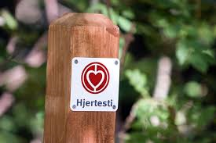
Tidspunkt: Onsdag den 27. marts 2019 kl. 10:00 – kl. 12.30
Hvor: P-pladsen ved Holstebro Golfklub
(Idom/Råsted afdelingen)
Vemb, Brandsbjergvej 4 7570 Vemb
Hvem: Alle interesserede
Pris: Gåturen er gratis – tilmelding ikke nødvendig. Tilmelding til frokost på 96126202 eller kent@falkenvig.dk
Frokosten koster kr. 50,00 pr. kuvert ex. drikkevarer.

Arrangementet starter med en fælles gåtur (5 km) på den skønne hjertesti omkring Golfklubben. Vi mødes ved P-pladsen kl. 10.00. Turen forventes at vare cirka en time.
Det er gratis at deltage i gåturen - tilmelding til gåturen er ikke nødvendig.
I forbindelse med frokosten bliver der informeret om hjerteforeningen (nyheder, muligheder, tilbud m.m.), samt uddelt foldere.
Der bliver også mulighed for at høre mere om vores “Giv liv kurser” – og for dem der her lyst, er der desuden mulighed for at få målt blodtrykket.

04-04-19 Atrieflimren og kost v/klinisk diætist

Tidspunkt: Torsdag den 4. april 2019 kl. 14:00 – kl. 16.00
Hvor: Center for Sundhed Stationsvej 35, 2 sal
7500 Holstebro
Hvem: Oplægget er for dig, som har fået konstateret
atrieflimren og pårørende.
Pris: Gratis – tilmelding nødvendig
Tilmelding senest 1 uge før.

Tilmelding tlf. 70250000 eller på https://raadgivning.hjerteforeningen.dk/begivenhed/atrieflimren-og-kost-holstebro/?d=1554386400

Er du kendt med atrieflimren og måske forvirret over de mange forskelligartede anbefalinger og budskaber, om hvad den hjertesunde kost bør indeholde, når man har fået konstateret atrieflimren
Så er dette måske et oplæg for dig – Hjerteforeningens kliniske diætist vil gennemgå anbefalingerne om den hjertesunde kost og undervejs også komme ind på de spørgsmål, om mad/drikke og kosttilskud, der typisk stilles når man har fået atrieflimren – fx hvad med kaffe og alkohol, bør jeg tage fiskeoliekapsler osv.?
Der vil være mulighed for dialog.

23-04-19 Hjerteglad mad - et kursusforløb på 4 gange hos FOF Nordvestjylland

Tidspunkt: Tirsdag den 23. april 2019 – start kl. 17.00
Hvor: Rolf Krakes Skole Hjaltesvej 1 7500 Holstebro
(hjemkundskabslokalet)
Hvem: Medlemmer af Hjerteforeningen i Holstebro,
Lemvig og Struer
Pris: 4 gange kr. 664,00 + betaling for råvarer.
Tilmelding tlf. 97411964 eller på

http://www.fof.dk/nordvestjylland/Kursusoversigt/Mad/Dansk%20og%20nordisk%20madlavning/lav-mad-for-hjertet?id=917010

Har du lyst til at lave mere sund og hjertevenlig hverdagsmad, men savner inspiration for at komme i gang, så kom med på dette hold.
Vi vil kigge i Hjerteforeningens kogebøger for at finde opskrifter, og vi vil følge deres anbefalinger på kost-området, når vi kaster os ud i at kreere lækre retter. Retter som selvfølgelig ikke behøves at være hverken kedelige eller besværlige. Sund mad kan faktisk være både nemt og lækkert.
Vi samarbejder med den lokale afdeling af Hjerteforeningen.
Undervisning hver 2. uge. Råvareudgift på cirka 60 - 80 kr. pr. gang - afregnes med underviseren.

28-04-19 Landsuddelingen 2019

Tidspunkt: Søndag den 28. april 2019 kl. 10.00
Hvor: Kultur og Frivillighuset Nygade 22, 7500 Holstebro
Hvem: Alle der har lyst til at give et par timer til en god sag

Tilmelding tlf. 7025000 eller på https://landsuddeling.dk/

Hvad gør vi?
Søndag d. 28. april 2019 vender vi idéen om en landsindsamling på hovedet og giver hver eneste krone tilbage i form af hjertestartere.
Vi kalder det Hjerteforeningens Landsuddeling.
Du kan deltage i en gruppe med dine naboer, familie, kolleger, sportsklub eller hvem der ellers er dig nær.

Går du og din gruppe mindst 15 indsamlingsruter tilsammen, så giver Hjerteforeningen jer en hjertestarter, som vi monterer og tilslutter i et varmeskab lige dér, hvor I mener, at den gør mest gavn. Samtidig kan du og din gruppe få vi et kursus i genoplivning, så I er helt klart til at redde liv, der hvor I er.
Alt sammen uden beregning. For vi bruger hver eneste krone i indsamlingshjerterne 100% ubeskåret på hjertestartere, skabe og opsætning. Kommer der ikke helt nok i hjerterne, dækker vi resten, og bliver der penge i overskud – ja så deler vi bare flere hjertestartere ud.
Vi glæder os til at gøre en forskel – sammen!

Hvorfor gør vi det?
Fordi Hjerteforeningen er sat i verden for at hjertesagen og danskerne hjertesundhed. Og vi ved, at hjertestartere redder liv. Hvert år rammes ca. 4.000 danskere af hjertestop uden for hospitalet. Det er 11 mennesker om dagen. 11 fædre, mødre, søstre, brødre, bedsteforældre. Mange kan reddes tilbage til et godt liv.
Hvordan kan du deltage – se mere på linket?
Du kan deltage på flere måder.
DU KAN STARTE EN GRUPPE

DU KAN SLUTTE DIG TIL EN GRUPPE

DU KAN DELTAGE UDEN EN GRUPPE

DU KAN BLIVE KOORDINATOR

06-12-18 Forhøjet blodtryk – en stille dræber v/sygeplejerske

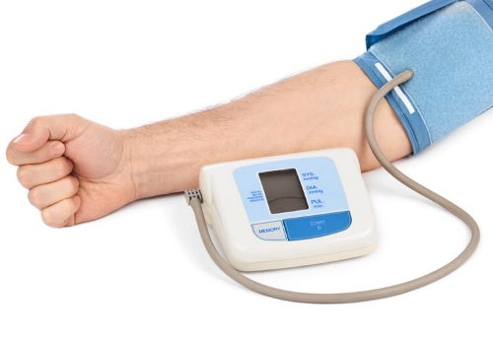
Tidspunkt: Torsdag den 2. maj 2019 kl. 14:00 – kl. 16.00
Hvor: Center for Sundhed Stationsvej 35, 2 sal
7500 Holstebro
Hvem: Personer med hjerte-kar-sygdom og pårørende
Pris: Gratis – tilmelding nødvendig
Tilmelding senest 1 uge før.

Tilmelding tlf 70250000 eller på https://raadgivning.hjerteforeningen.dk/begivenhed/forhoejet-blodtryk-en-stille-draeber-holstebro/?d=1556805600

Kender du dit blodtryk? Ved du hvad blodtrykket bør være? Kender du risikofaktorerne ved forhøjet blodtryk?
Forhøjet blodtryk er en af de hyppigste årsager til hjertekarsygdomme. Få vigtig viden om blodtryk. Hvad kan et forhøjet blodtryk medfører? Hvad kan jeg selv gøre? (Kost, motion, alkohol, salt)
Hvilke lægemidler bruges til blodtryksbehandling? Der vil være tid til at stille spørgsmål.

06-06-19 Kend din medicin, når du har hjertesygdom v/sygeplejerske

Tidspunkt: Torsdag den 6. juni 2019 kl. 14:00 – kl. 16.00
Hvor: Center for Sundhed Stationsvej 35, 2 sal
7500 Holstebro
Hvem: Personer med hjerte-kar-sygdom og pårørende
Pris: Gratis – tilmelding nødvendig
Tilmelding senest 1 uge før.

Tilmelding tlf. 70250000 eller på https://raadgivning.hjerteforeningen.dk/begivenhed/kend-din-medicin-naar-du-har-hjertesygdom-holstebro/?d=1559829600

Det er vigtigt at have styr på sin hjertemedicin. Hvorfor og hvordan man skal tage den.
Hvordan vænner man sig til at skulle tage medicin resten af livet?
Kom og få viden om den mest almindelige hjertemedicin.
Vi gennemgår den anbefalede medicinske behandling for hjertesygdom samt de generelle virkninger og bivirkninger.
Der vil være mulighed for spørgsmål og dialog.

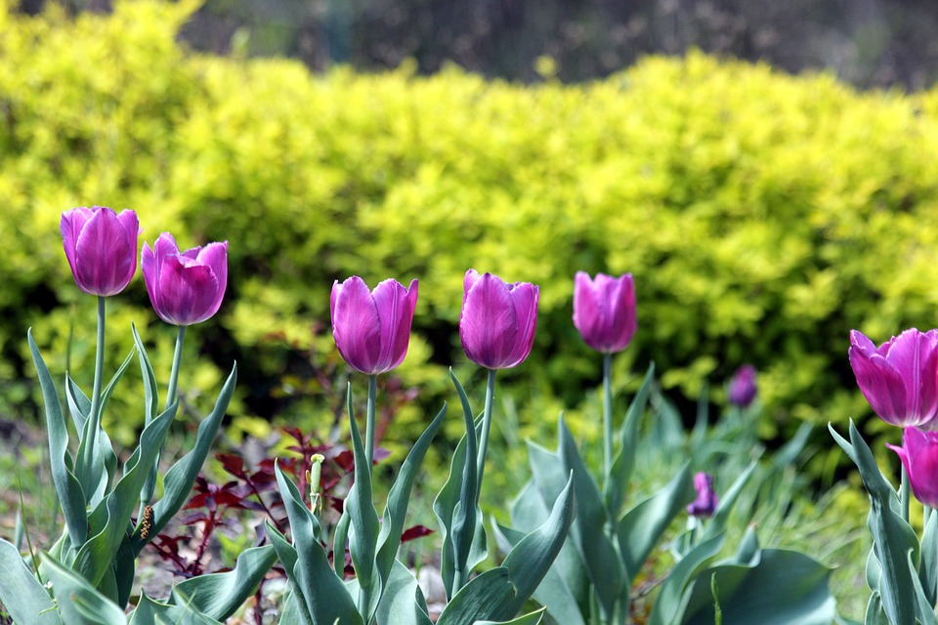

I ønskes alle et dejligt og solrigt forår.
Vi glæder os til at se jer til forårets
arrangementer og aktiviteter.

Find os på

Hjemmesiden https://holstebro.hjerteforeningen.dk/

Facebook https://www.facebook.com/HjerteforeningeniHolstebro/

Lemvig foråret 2019

30-01-19 Generalforsamling kl. 19.00

Lemvig Idræts og Kulturcenter

Christinelystvej 8 7620 Lemvig
Mere info og tilmelding – Gunnar tlf. 21759880

Motion Hver tirsdag og torsdag kl. 10.00 – 11.00 er der spinningshold
på Lemvig Idræts og kulturcenter Christinelystvej 8, 7620
Lemvig.
Efter træning er der hygge og samvær.

Hver mandag kl. 16.00 – 17.00 er der motion på Handelsskolen Vasen 14, 7620 Lemvig.
Efter træning er der hygge og samvær.

For mere info om spinning og motion kontaktes Gunnar på tlf. 21759880.

Struer foråret 2019

05-02-19 Generalforsamling kl. 19.00

Struer Aktivitetscenter

Skolegade 5 A

7600 Struer

Mere info og tilmelding – Else tlf. 21582977

Motion Hver torsdag kl. 10.00 – 11.15 er der spinning, styrke- og stabilitets
træning hos Struer Fitness Bredgade 21, 7600 Struer.
Efter træning er der hygge og samvær med gratis kaffe/te.
For mere info kontaktes Else på tlf. 21582977

Se mere om de to afdelingers øvrige aktiviteter på deres respektive hjemmesider eller på Facebook.

